- Otázky k videu – Zachraň Zeměpis - HDP
Co znamená zkratka HDP?
Co vyjadřuje HDP?
Rozhodni, komu poroste v následujícím příkladu HDP:
Na území Kanady se vyrobí automobil a prodá se do Mexika. HDP poroste ………..
V USA se vyrobí počítač, který si koupí občan USA. HDP poroste…………………..

- Práce s mapou
Podívej se na mapu zobrazující velikost HDP států v roce 2022. Které státy mají největší ekonomiku? Napiš první 3. státy:
Který region (světadíl) je ekonomicky slabý (nejslabší)?

Nyní se podívej na mapu „Hrubý domácí produkt“ v atlasmapy.cz. Zde je hrubý domácí produkt státu přepočten na obyvatele, což lépe ukazuje ekonomickou vyspělost (bohatství) státu a jejich obyvatel. Které státy mají nejvyšší HDP v přepočtu na obyvatele?

Níže vidíš graf struktury ekonomiky 3 států – USA, Brazílie, Nepálu. Nejdříve popiš složení ekonomiky jednotlivých států. (graf ukazuje, z kolika procent se na HDP státu podílí primární, sekundární a terciérní sektor)
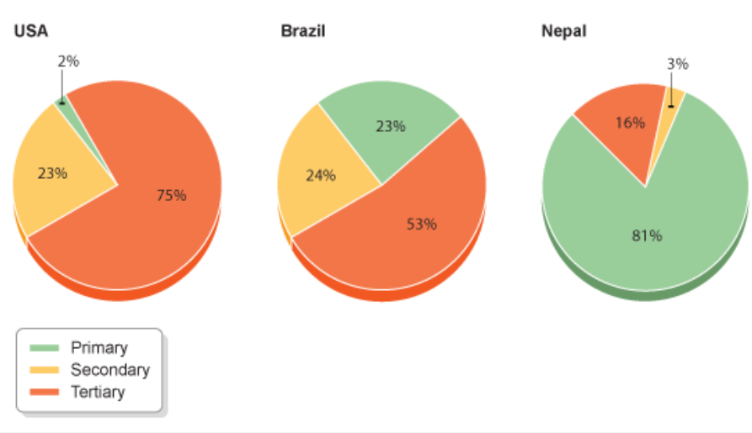

USA –

Brazílie –

Nepál –
Nyní zkus tipnout, který z těchto 3 států (z předchozího úkolu) bude ekonomicky nejvyspělejší a který ekonomicky nejslabší. Ověř si svůj tip opět v mapě „Hrubý domácí produkt“ v online atlasmapy.cz.
Zkus vyvodit závěr, jak se mění podíl sektorů na tvorbě HDP (ekonomiky) jednotlivých států v závislosti na jejich ekonomické vyspělosti.
V ekonomicky vyspělých státech tvoří největší podíl na HDP sektor …………………………………………..
V ekonomicky slabých (málo vyspělých) státech tvoří největší podíl na HDP sektor………………………………………

Nyní se podívej na další graf vývoje ekonomiky Velké Británie v historii. Graf ukazuje podíl jednotlivých odvětví (sektorů) na ekonomice.
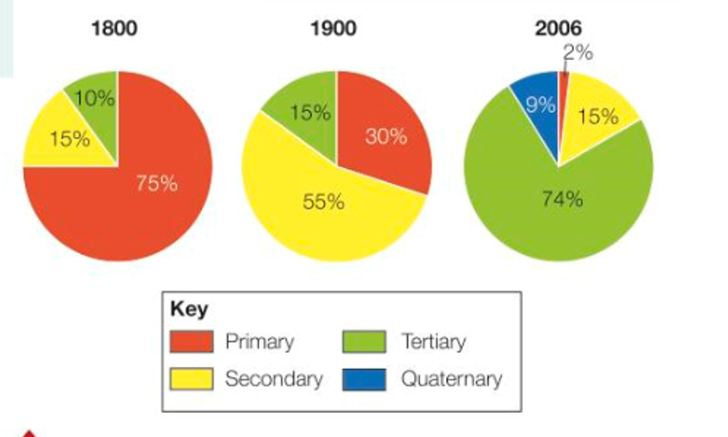
Popiš tento vývoj:

Nyní si na závěr zopakuj a napiš, co tvoří v ekonomice:
1) primární sektor
2) sekundární sektor
3) terciární sektor
4) kvartérní sektor

